МИНИСТЕРСТВО НАУКИ И ВЫСШЕГО ОБРАЗОВАНИЯ РФ
Федеральное государственное бюджетное образовательное
учреждение высшего образования
«Чувашский государственный университет имени И.Н. Ульянова»
Факультет информатики и вычислительной техники
Кафедра математического и аппаратного обеспечения информационных систем

Отчет по дисциплине «Языки объектно-ориентированного программирования»
На тему «Работа с объектами»
Вариант № 8

Выполнил:
студент группы ВИШ-14-24
Елимов М.Д.
Принял: доц. Смирнова Т.Н.

Чебоксары, 2026
Цель работы: изучить создание классов и объектов в языке Java, инкапсуляцию данных, работу с коллекцией объектов и хранение данных в текстовых файлах.
Краткие теоретические сведения
Класс – это шаблон, описывающий данные (поля) и поведение (методы) объектов. Объект – экземпляр класса, создаваемый оператором new, который вызывает конструктор. Конструктор имеет имя класса, не имеет возвращаемого типа и служит для инициализации полей.
Инкапсуляция – сокрытие данных объекта: поля объявляются с модификатором private, а доступ к ним предоставляется через открытые (public) методы-геттеры и сеттеры. Статические (static) методы принадлежат классу, а не объекту, и вызываются через имя класса. Метод toString() переопределяется, чтобы задать текстовое представление объекта. На UML-диаграмме класса знак «−» обозначает скрытые члены, «+» – открытые, статические члены подчёркиваются.
Для хранения переменного числа объектов используется коллекция ArrayList, которая автоматически изменяет свой размер; сортировка выполняется методом sort() с компаратором Comparator.comparing(...). Чтение и запись текстовых файлов выполняются классами пакета java.nio.file: Files.newBufferedReader() и Files.write() с кодировкой UTF-8. Конструкция try-with-resources автоматически закрывает файл, а ошибки ввода-вывода передаются исключением IOException.
1. Постановка задачи
Формулировка задания (вариант 8): Создать класс, содержащий сведения о наличии билетов на самолёты. Класс должен содержать следующие данные: номер рейса, пункт назначения, время вылета, количество свободных мест. Написать программу, выдающую следующую информацию: время отправления самолётов в заданный город, наличие свободных мест на определённый рейс. Данные и результаты должны храниться в файлах. Предусмотреть возможность добавления информации, удаления отдельных записей, сортировки по заданному полю.
Программа состоит из трёх классов. Класс Flight описывает один рейс. Класс FlightBase хранит список рейсов, загружает его из файла flights.txt и сохраняет обратно, выполняет поиск, добавление, удаление и сортировку. Класс Main содержит меню для проверки всех функций. Результаты запросов (время отправления в город и наличие мест) дописываются в файл results.txt. Сортировка возможна по любому полю: номеру рейса, пункту назначения, времени вылета, количеству свободных мест.
2. Входные, выходные и расчётные данные
Вид данных | Имя | Тип | Описание
Входные | flights.txt | файл | сведения о рейсах, строка: номер;город;время;места
Входные | choice | int | выбранный пункт меню
Входные | city | String | город для поиска рейсов
Входные | number | String | номер рейса для проверки мест или удаления
Входные | number, city, time, seats | String, String, LocalTime, int | данные добавляемого рейса
Входные | field | int | номер поля сортировки (1–4)
Выходные | — | консоль | список рейсов, время отправления, наличие мест
Выходные | results.txt | файл | результаты запросов с датой и временем
Выходные | flights.txt | файл | обновлённый список рейсов
Расчётные | flights | ArrayList<Flight> | список рейсов в памяти
Расчётные | found | ArrayList<Flight> | рейсы в заданный город

3. UML-диаграмма классов и блок-схемы алгоритма
UML-диаграмма классов показана на рисунке 1. Блок-схема основного алгоритма (меню) показана на рисунке 2, блок-схемы методов поиска времени отправления в город и проверки свободных мест – на рисунках 3 и 4.
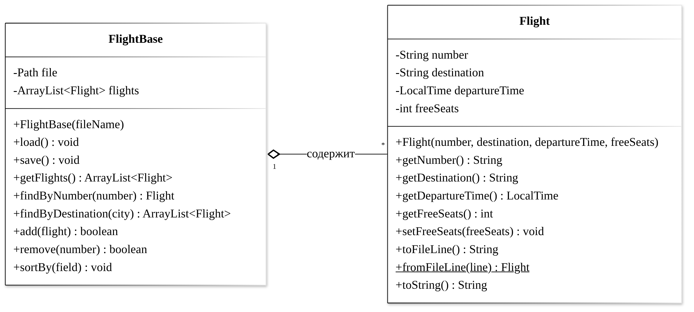
Рисунок 1 – UML-диаграмма классов Flight и FlightBase
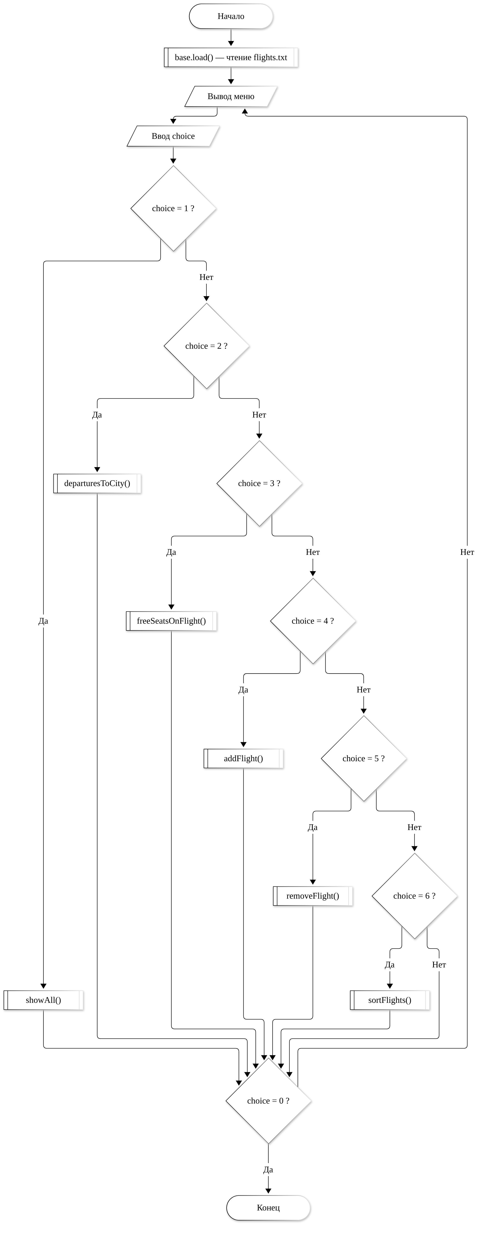
Рисунок 2 – Блок-схема основного алгоритма
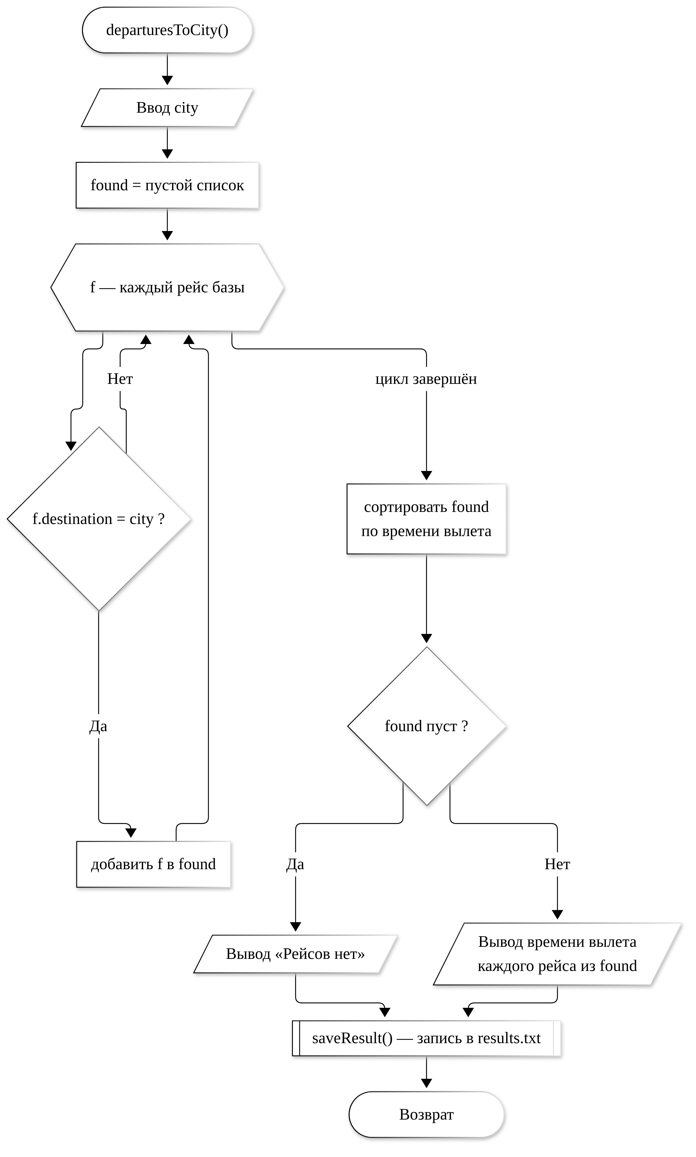
Рисунок 3 – Блок-схема метода departuresToCity()
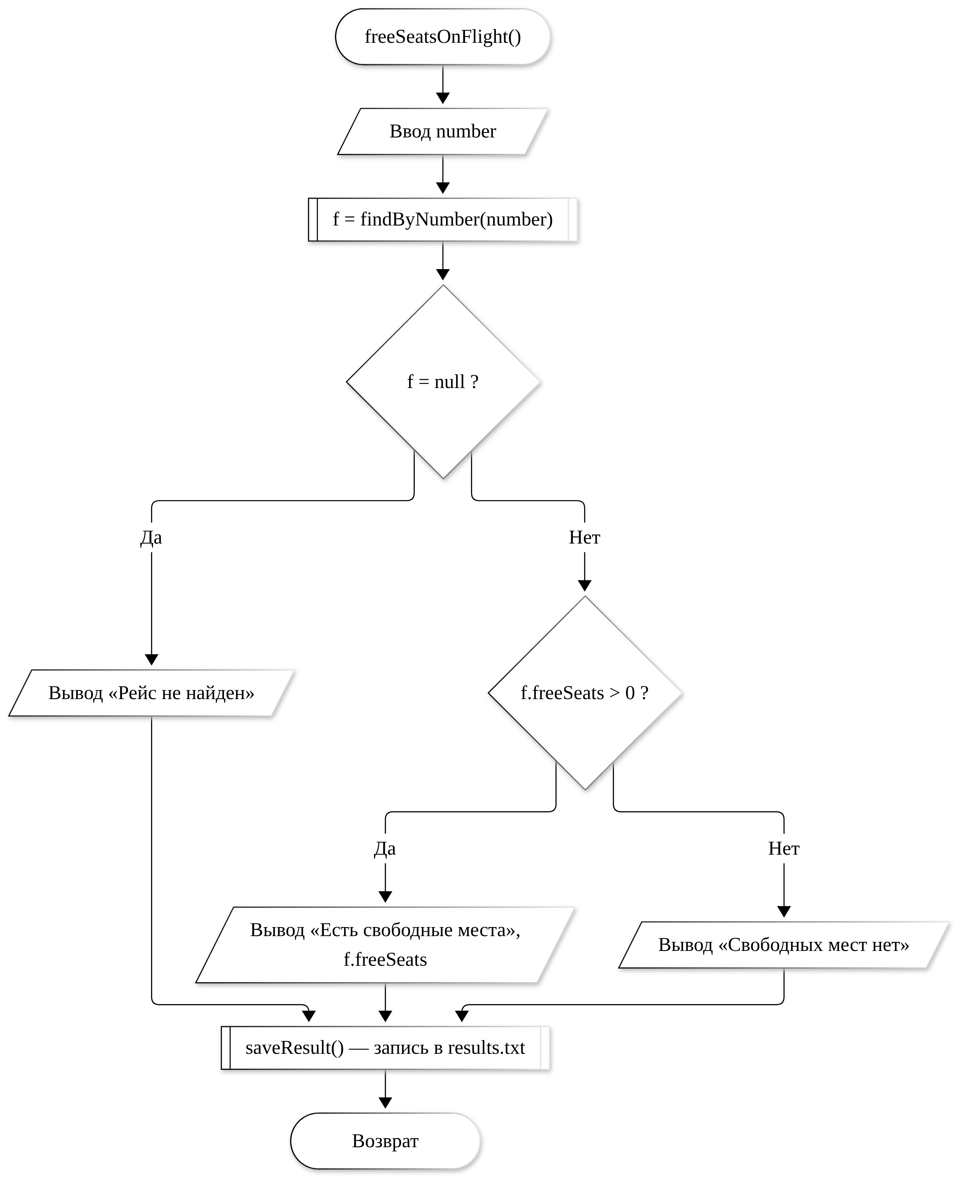
Рисунок 4 – Блок-схема метода freeSeatsOnFlight()
4. Код программы
Файл Flight.java:
import java.time.LocalTime;

public class Flight {
private String number;
private String destination;
private LocalTime departureTime;
private int freeSeats;

public Flight(String number, String destination,
LocalTime departureTime, int freeSeats) {
this.number = number;
this.destination = destination;
this.departureTime = departureTime;
this.freeSeats = freeSeats;
}

public String getNumber() {
return number;
}

public String getDestination() {
return destination;
}

public LocalTime getDepartureTime() {
return departureTime;
}

public int getFreeSeats() {
return freeSeats;
}

public void setFreeSeats(int freeSeats) {
this.freeSeats = freeSeats;
}

// строка файла: номер;пункт назначения;время;места
public String toFileLine() {
return number + ";" + destination + ";"
+ departureTime + ";" + freeSeats;
}

public static Flight fromFileLine(String line) {
String[] p = line.split(";");
return new Flight(p[0].trim(), p[1].trim(),
LocalTime.parse(p[2].trim()), Integer.parseInt(p[3].trim()));
}

@Override
public String toString() {
return String.format("%-8s %-18s %-6s %5d",
number, destination, departureTime, freeSeats);
}
}
Файл FlightBase.java:
import java.io.BufferedReader;
import java.io.IOException;
import java.nio.charset.StandardCharsets;
import java.nio.file.Files;
import java.nio.file.Path;
import java.nio.file.Paths;
import java.util.ArrayList;
import java.util.Comparator;
import java.util.List;

public class FlightBase {
private final Path file;
private final ArrayList<Flight> flights = new ArrayList<>();

public FlightBase(String fileName) {
this.file = Paths.get(fileName);
}

public void load() throws IOException {
flights.clear();
if (!Files.exists(file)) {
return;
}
try (BufferedReader reader =
Files.newBufferedReader(file, StandardCharsets.UTF_8)) {
String line;
while ((line = reader.readLine()) != null) {
if (!line.trim().isEmpty()) {
flights.add(Flight.fromFileLine(line));
}
}
}
}

public void save() throws IOException {
List<String> lines = new ArrayList<>();
for (Flight f : flights) {
lines.add(f.toFileLine());
}
Files.write(file, lines, StandardCharsets.UTF_8);
}

public ArrayList<Flight> getFlights() {
return flights;
}

public Flight findByNumber(String number) {
for (Flight f : flights) {
if (f.getNumber().equalsIgnoreCase(number)) {
return f;
}
}
return null;
}

public ArrayList<Flight> findByDestination(String city) {
ArrayList<Flight> result = new ArrayList<>();
for (Flight f : flights) {
if (f.getDestination().equalsIgnoreCase(city)) {
result.add(f);
}
}
result.sort(Comparator.comparing(Flight::getDepartureTime));
return result;
}

public boolean add(Flight flight) {
if (findByNumber(flight.getNumber()) != null) {
return false;
}
flights.add(flight);
return true;
}

public boolean remove(String number) {
Flight f = findByNumber(number);
return f != null && flights.remove(f);
}

// 1 - номер, 2 - пункт назначения, 3 - время вылета, 4 - свободные места
public void sortBy(int field) {
switch (field) {
case 1:
flights.sort(Comparator.comparing(Flight::getNumber));
break;
case 2:
flights.sort(Comparator.comparing(Flight::getDestination));
break;
case 3:
flights.sort(Comparator.comparing(Flight::getDepartureTime));
break;
case 4:
flights.sort(Comparator.comparingInt(Flight::getFreeSeats));
break;
}
}
}
Файл Main.java:
import java.io.IOException;
import java.nio.charset.StandardCharsets;
import java.nio.file.Files;
import java.nio.file.Paths;
import java.nio.file.StandardOpenOption;
import java.time.LocalDateTime;
import java.time.LocalTime;
import java.time.format.DateTimeFormatter;
import java.time.format.DateTimeParseException;
import java.util.ArrayList;
import java.util.Collections;
import java.util.Scanner;

public class Main {
static final String DATA_FILE = "flights.txt";
static final String RESULT_FILE = "results.txt";
static final String HEADER = String.format("%-8s %-18s %-6s %5s",
"Рейс", "Пункт назначения", "Вылет", "Места");

static Scanner in = new Scanner(System.in);
static FlightBase base = new FlightBase(DATA_FILE);

public static void main(String[] args) throws IOException {
base.load();
System.out.println("Загружено рейсов из файла " + DATA_FILE + ": "
+ base.getFlights().size());

int choice;
do {
System.out.println();
System.out.println("===== Билеты на самолёты =====");
System.out.println("1 - Показать все рейсы");
System.out.println("2 - Время отправления самолётов в город");
System.out.println("3 - Наличие свободных мест на рейс");
System.out.println("4 - Добавить рейс");
System.out.println("5 - Удалить рейс");
System.out.println("6 - Сортировать рейсы");
System.out.println("0 - Выход");
choice = readInt("Выберите пункт: ");

switch (choice) {
case 1: showAll(); break;
case 2: departuresToCity(); break;
case 3: freeSeatsOnFlight(); break;
case 4: addFlight(); break;
case 5: removeFlight(); break;
case 6: sortFlights(); break;
case 0: System.out.println("Работа завершена"); break;
default: System.out.println("Нет такого пункта меню");
}
} while (choice != 0);
}

static void showAll() {
System.out.println(HEADER);
for (Flight f : base.getFlights()) {
System.out.println(f);
}
}

static void departuresToCity() throws IOException {
String city = readLine("Введите город: ");
ArrayList<Flight> found = base.findByDestination(city);
String result;
if (found.isEmpty()) {
result = "Рейсов в город " + city + " нет";
} else {
result = "Время отправления самолётов в город " + city + ":";
for (Flight f : found) {
result += System.lineSeparator() + " "
+ f.getDepartureTime() + " - рейс " + f.getNumber();
}
}
System.out.println(result);
saveResult(result);
}

static void freeSeatsOnFlight() throws IOException {
String number = readLine("Введите номер рейса: ");
Flight f = base.findByNumber(number);
String result;
if (f == null) {
result = "Рейс " + number + " не найден";
} else if (f.getFreeSeats() > 0) {
result = "На рейс " + f.getNumber() + " (" + f.getDestination()
+ ") есть свободные места: " + f.getFreeSeats();
} else {
result = "На рейс " + f.getNumber() + " (" + f.getDestination()
+ ") свободных мест нет";
}
System.out.println(result);
saveResult(result);
}

static void addFlight() throws IOException {
String number = readLine("Номер рейса: ");
String city = readLine("Пункт назначения: ");
LocalTime time = readTime("Время вылета (ЧЧ:ММ): ");
int seats = readInt("Количество свободных мест: ");
if (base.add(new Flight(number, city, time, Math.max(seats, 0)))) {
base.save();
System.out.println("Рейс добавлен и сохранён в файл");
} else {
System.out.println("Рейс с таким номером уже есть");
}
}

static void removeFlight() throws IOException {
String number = readLine("Номер удаляемого рейса: ");
if (base.remove(number)) {
base.save();
System.out.println("Рейс удалён");
} else {
System.out.println("Рейс не найден");
}
}

static void sortFlights() throws IOException {
int field = readInt("Поле сортировки (1 - номер, "
+ "2 - пункт назначения, 3 - время вылета, 4 - места): ");
if (field < 1 || field > 4) {
System.out.println("Нет такого поля");
return;
}
base.sortBy(field);
base.save();
showAll();
}

// результаты запросов дописываются в конец файла
static void saveResult(String text) throws IOException {
String time = LocalDateTime.now()
.format(DateTimeFormatter.ofPattern("dd.MM.yyyy HH:mm:ss"));
Files.write(Paths.get(RESULT_FILE),
Collections.singletonList("[" + time + "] " + text),
StandardCharsets.UTF_8,
StandardOpenOption.CREATE, StandardOpenOption.APPEND);
}

static String readLine(String prompt) {
String s;
do {
System.out.print(prompt);
s = in.nextLine().trim();
} while (s.isEmpty());
return s;
}

static int readInt(String prompt) {
while (true) {
try {
return Integer.parseInt(readLine(prompt));
} catch (NumberFormatException e) {
System.out.println("Нужно ввести целое число");
}
}
}

static LocalTime readTime(String prompt) {
while (true) {
try {
return LocalTime.parse(readLine(prompt));
} catch (DateTimeParseException e) {
System.out.println("Формат времени: ЧЧ:ММ, например 07:45");
}
}
}
}
Исходный файл данных flights.txt:
SU1234;Москва;06:40;12
UT455;Санкт-Петербург;09:05;34
DP6512;Сочи;11:30;5
U6127;Екатеринбург;14:50;21
SU1236;Москва;18:15;0
UT457;Санкт-Петербург;20:10;3
SU1240;Москва;21:35;48
5. Результаты выполнения программы
Тест 1.
Входные данные: пункт меню 1.
Ожидаемый результат: загрузка 7 рейсов из файла flights.txt и вывод таблицы рейсов.
Результат выполнения программы показан на рисунке 5.
Тест 2.
Входные данные: пункт 2, город «Москва»; пункт 2, город «Казань».
Ожидаемый результат: для Москвы время отправления 06:40 (SU1234), 18:15 (SU1236), 21:35 (SU1240); для Казани – сообщение «Рейсов в город Казань нет».
Результат выполнения программы показан на рисунке 6.
Тест 3.
Входные данные: пункт 3, рейс SU1236; пункт 3, рейс UT457.
Ожидаемый результат: на рейс SU1236 свободных мест нет; на рейс UT457 есть 3 свободных места.
Результат выполнения программы показан на рисунке 7.
Тест 4.
Входные данные: пункт 4, рейс S71021, Новосибирск, время 7:15 (неверный формат), затем 07:15, 120 мест.
Ожидаемый результат: сообщение о неверном формате времени, повторный ввод, рейс добавлен и сохранён в файл.
Результат выполнения программы показан на рисунке 8.
Тест 5.
Входные данные: пункт 5, рейс DP6512; пункт 6, поле 3 (время вылета).
Ожидаемый результат: рейс DP6512 удалён, список отсортирован по времени вылета: 06:40, 07:15, 09:05, 14:50, 18:15, 20:10, 21:35.
Результат выполнения программы показан на рисунке 9.
Тест 6.
Входные данные: содержимое файлов после выполнения тестов 1–5.
Ожидаемый результат: в flights.txt сохранён изменённый и отсортированный список рейсов, в results.txt записаны результаты запросов из тестов 2 и 3.
Результат выполнения программы показан на рисунке 10.
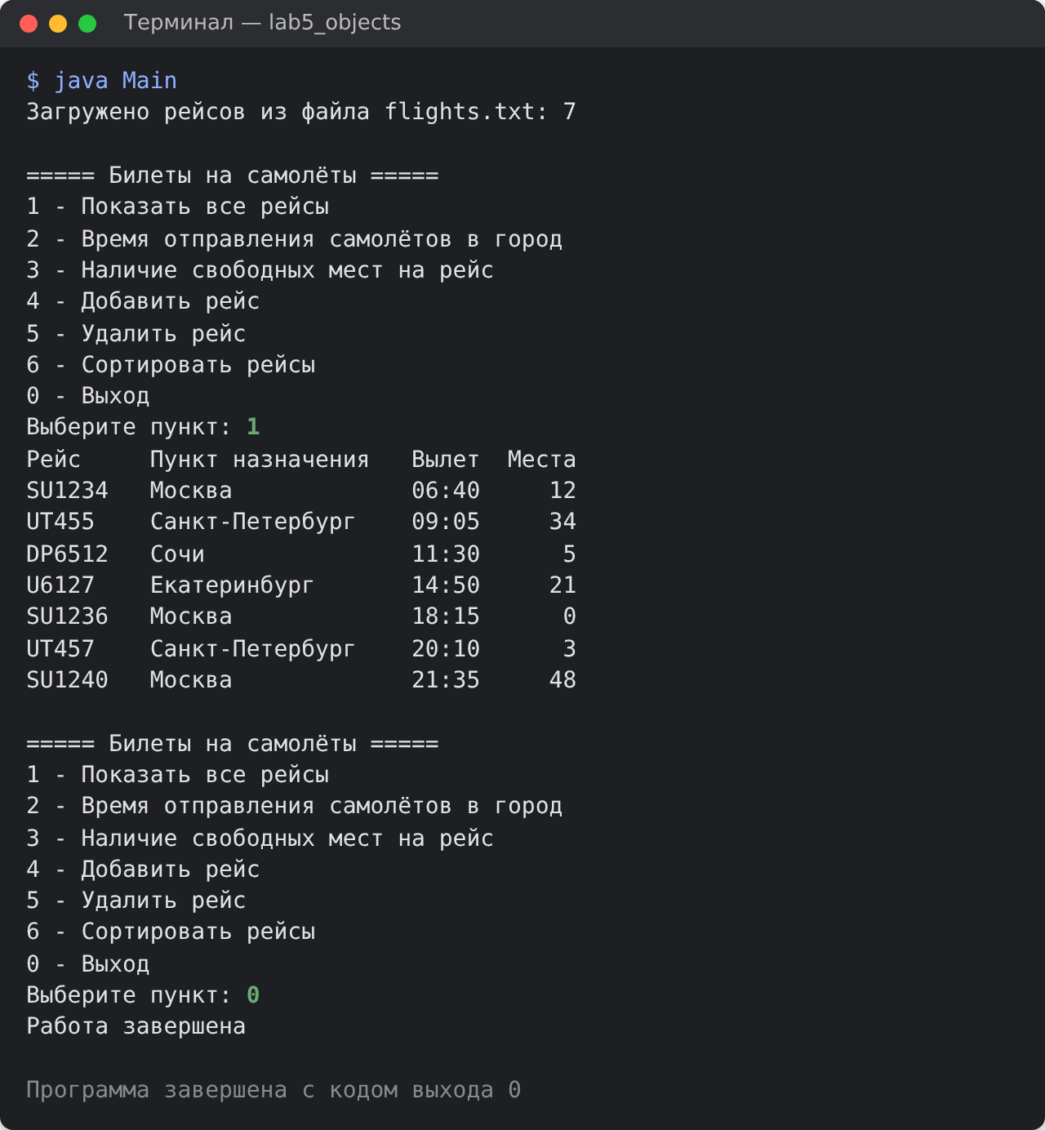
Рисунок 5 – Результат выполнения программы, тест 1
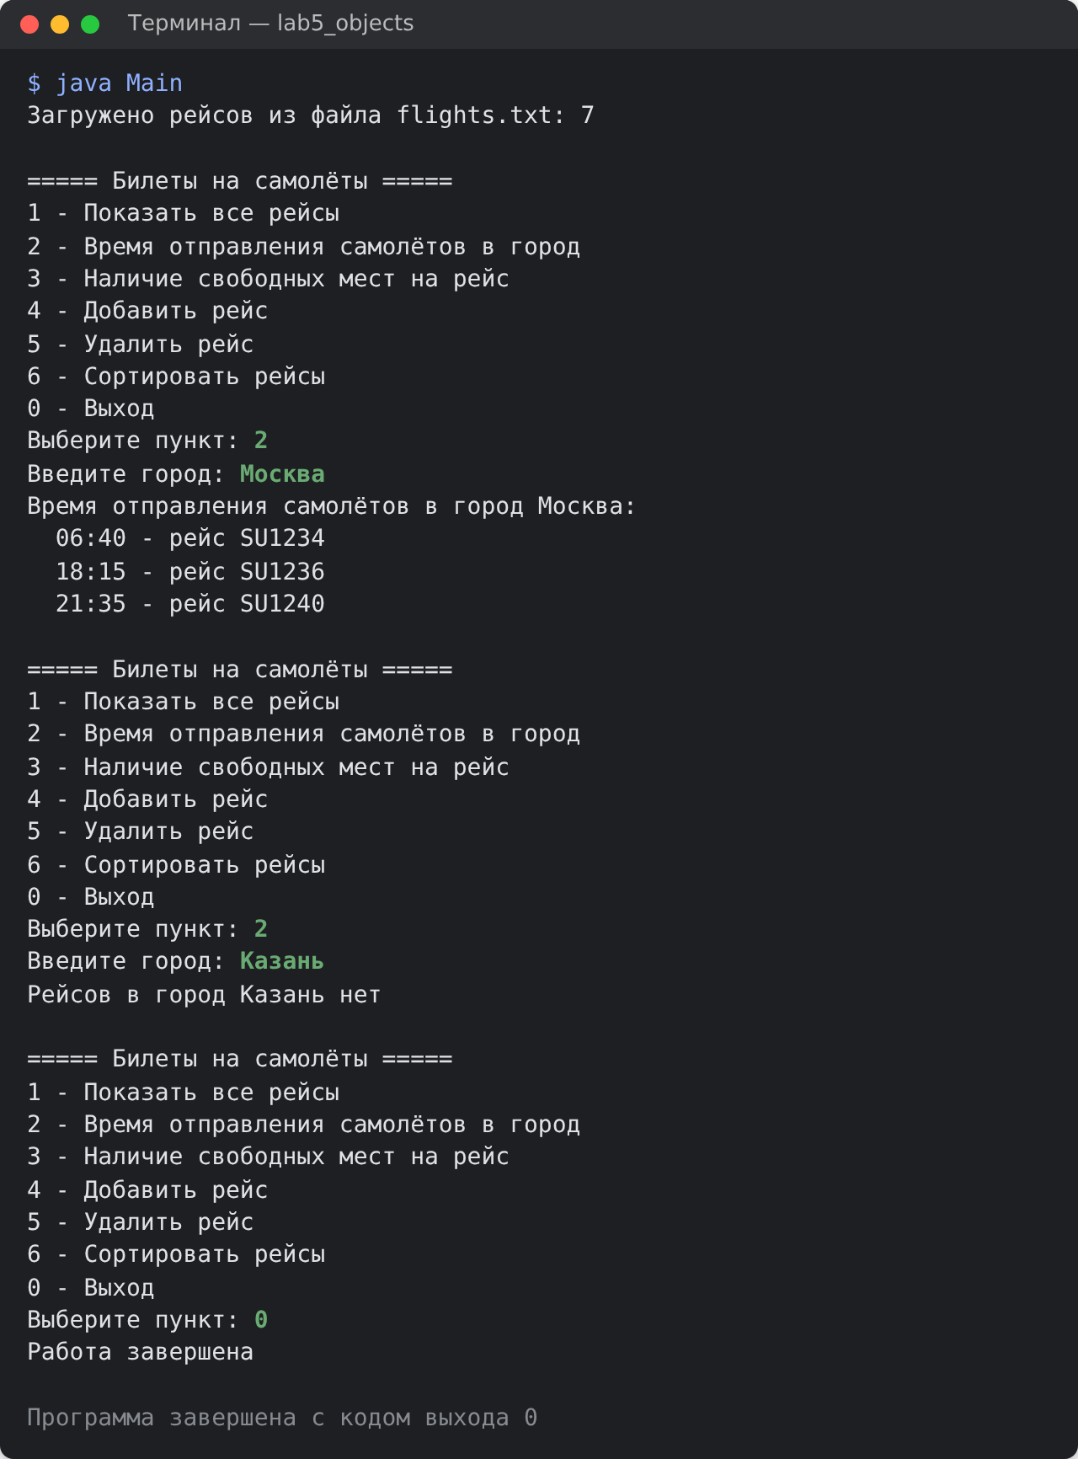
Рисунок 6 – Результат выполнения программы, тест 2
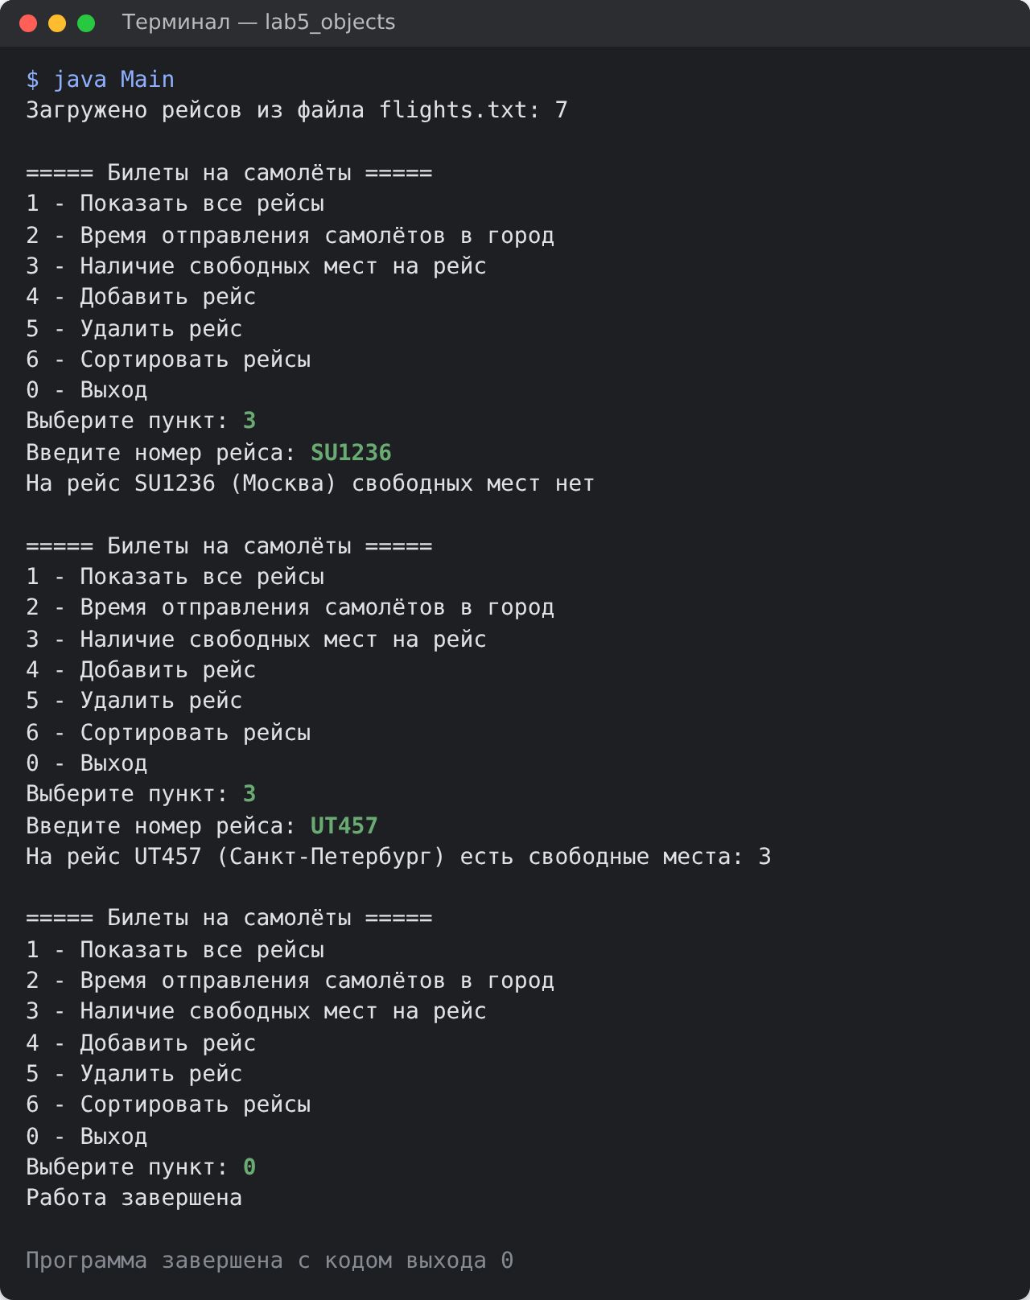
Рисунок 7 – Результат выполнения программы, тест 3
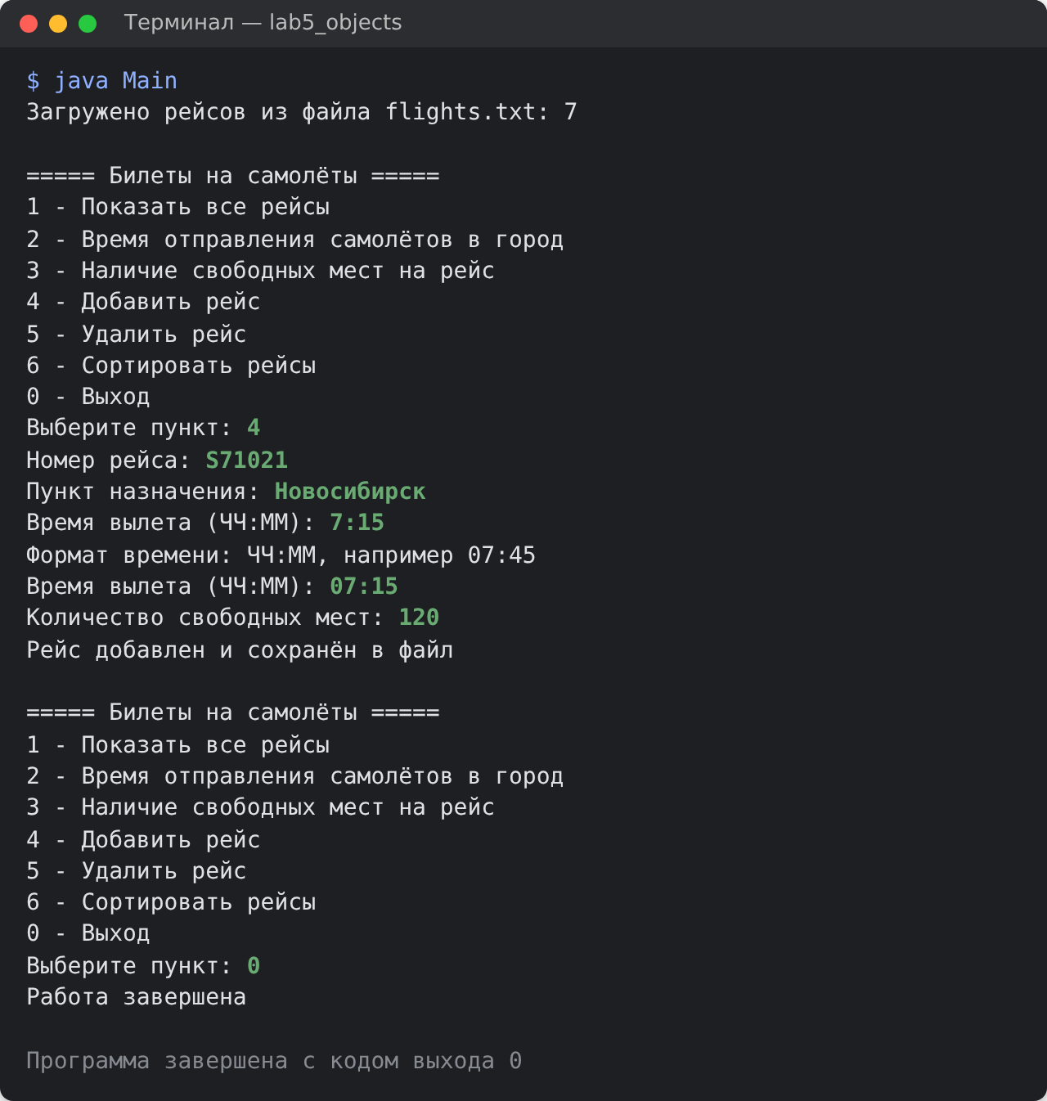
Рисунок 8 – Результат выполнения программы, тест 4
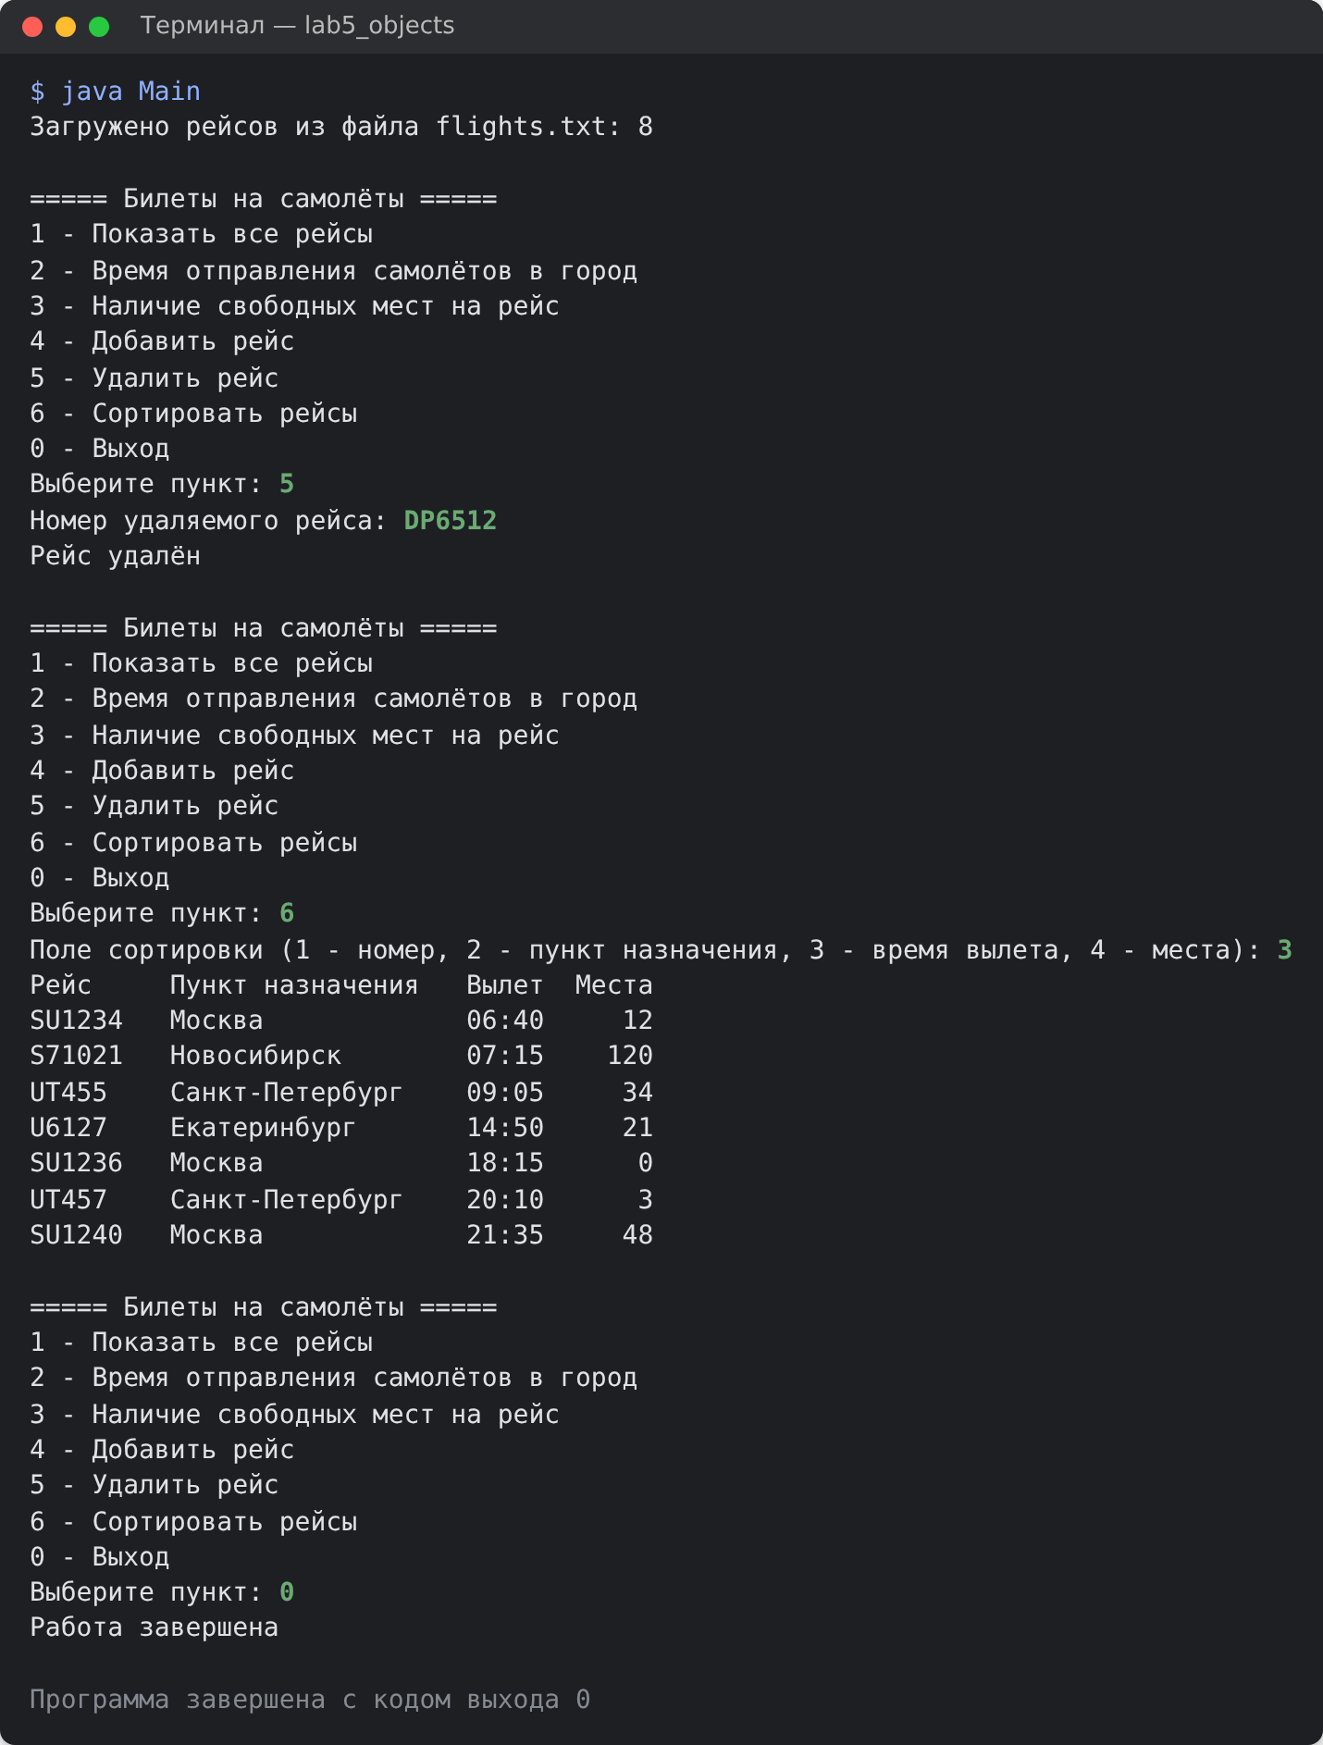
Рисунок 9 – Результат выполнения программы, тест 5
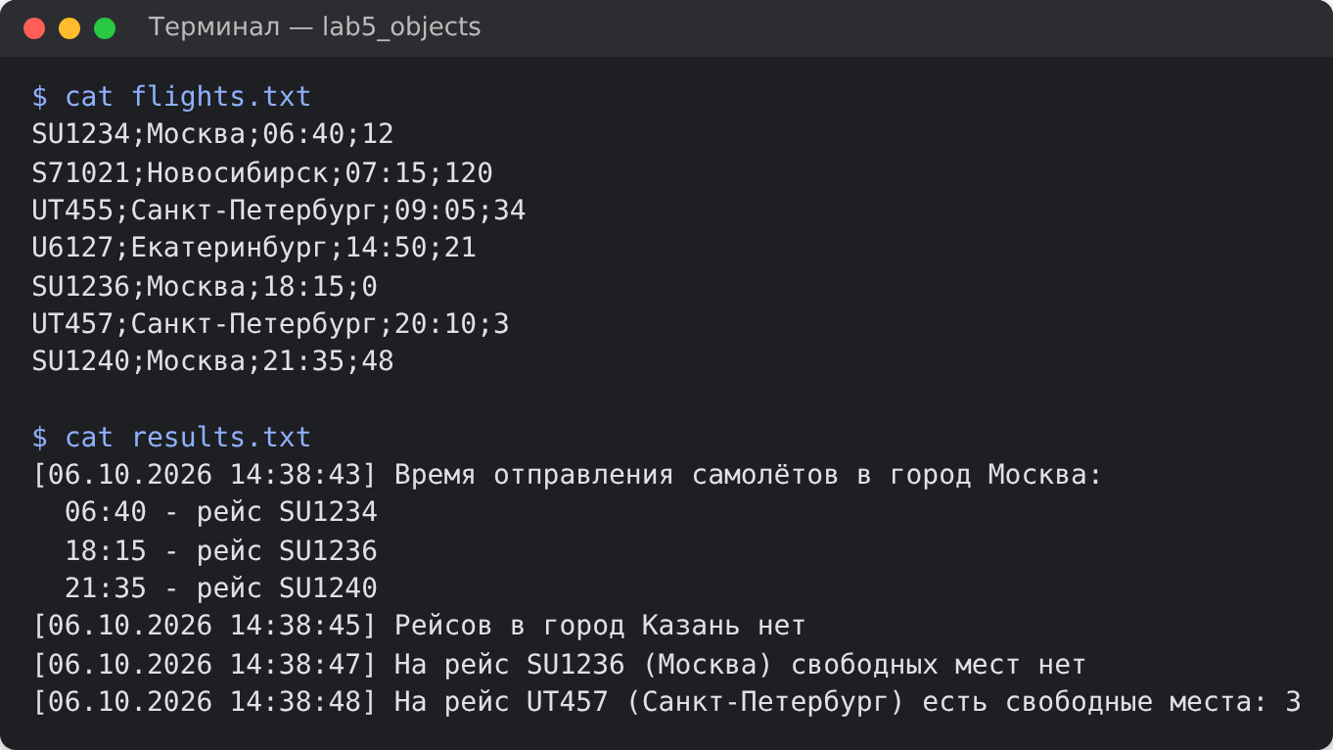
Рисунок 10 – Содержимое файлов flights.txt и results.txt, тест 6
Вывод
В ходе лабораторной работы изучены создание классов и объектов в языке Java, инкапсуляция полей, статические методы, коллекция ArrayList и работа с текстовыми файлами. Разработана программа учёта билетов на самолёты с меню, которая позволяет получать время отправления самолётов в заданный город и наличие свободных мест на рейс, добавлять, удалять и сортировать записи. Данные хранятся в файле flights.txt, результаты запросов – в файле results.txt. Результаты тестов совпали с ожидаемыми.

